**无人系统设计第一次作业**

**任务二：**

报警系统设计原理及相关参数：

障碍物设置：在x=5m处设置障碍物

实验原理：首先计算动力停止后车辆惯性运动的距离为0.18m，这个距离加上误差值0.05m为安全距离，在距离障碍物0.23m时停止左右轮动力，这样车辆不会撞上障碍物。

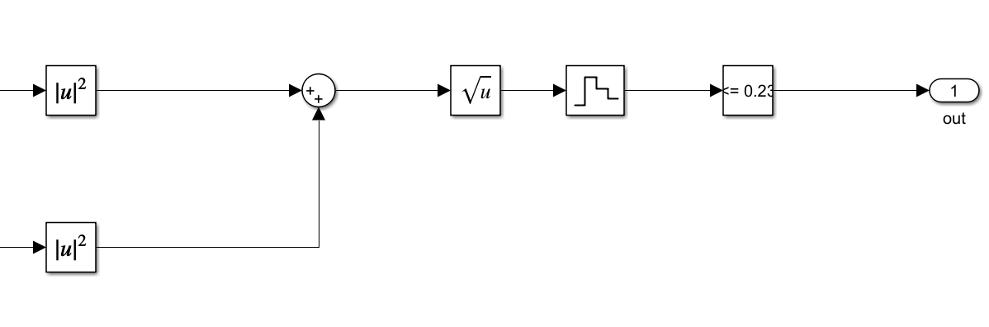

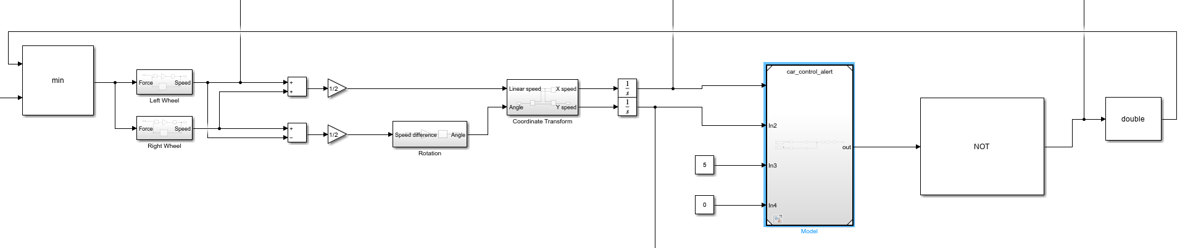

图一、实验模块设计

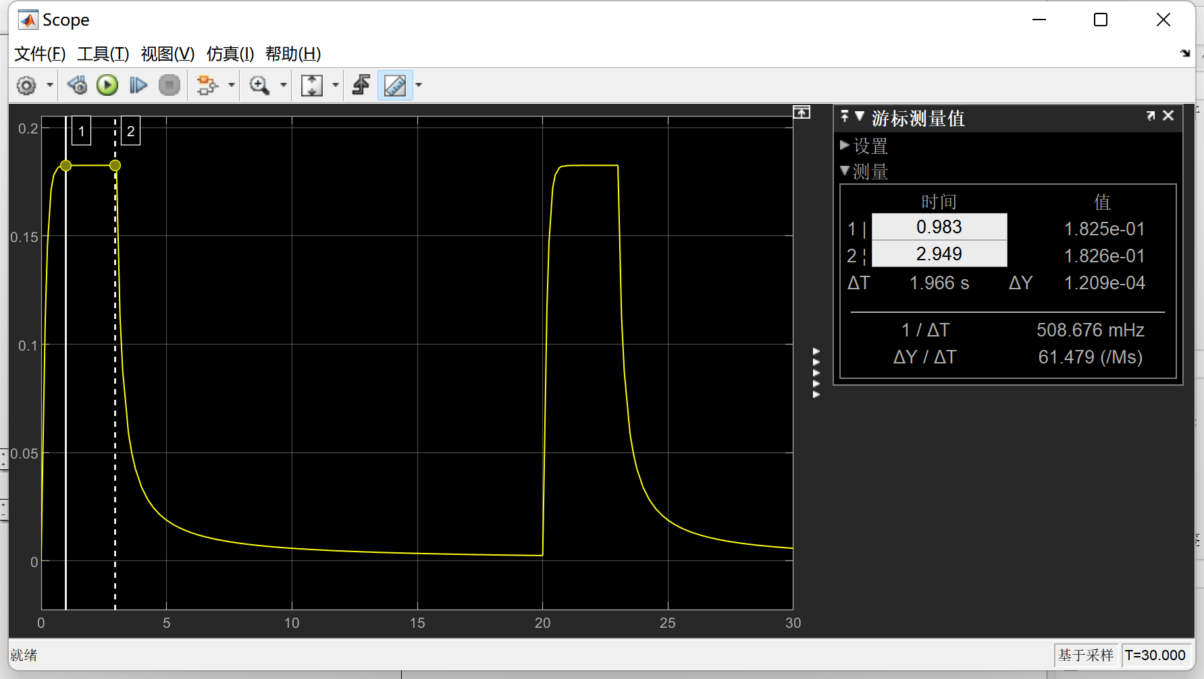

图二、车辆最高速为0.1826m/s

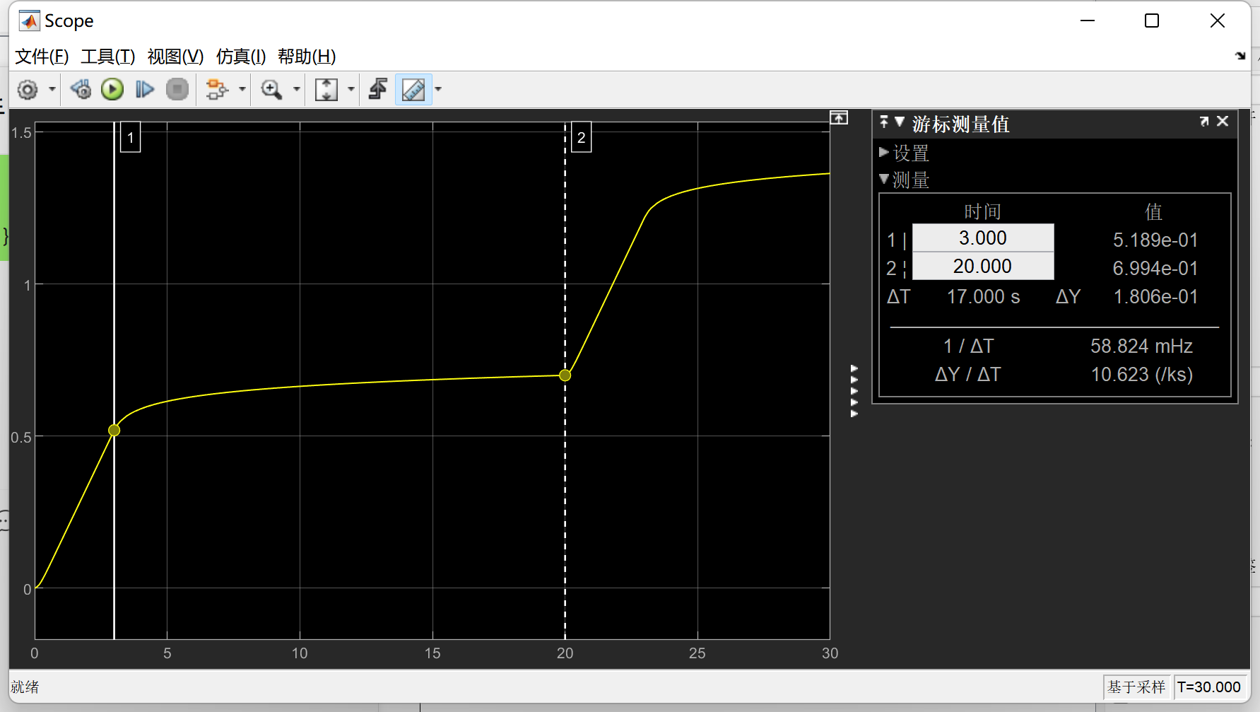

图三、实验得到车辆停止动力后的刹车距离为0.18m

Scope显示结果：由于小车实际上是在X正半轴上运动，因此将X轴和Y轴运动分开展示，更加直观

Y轴：

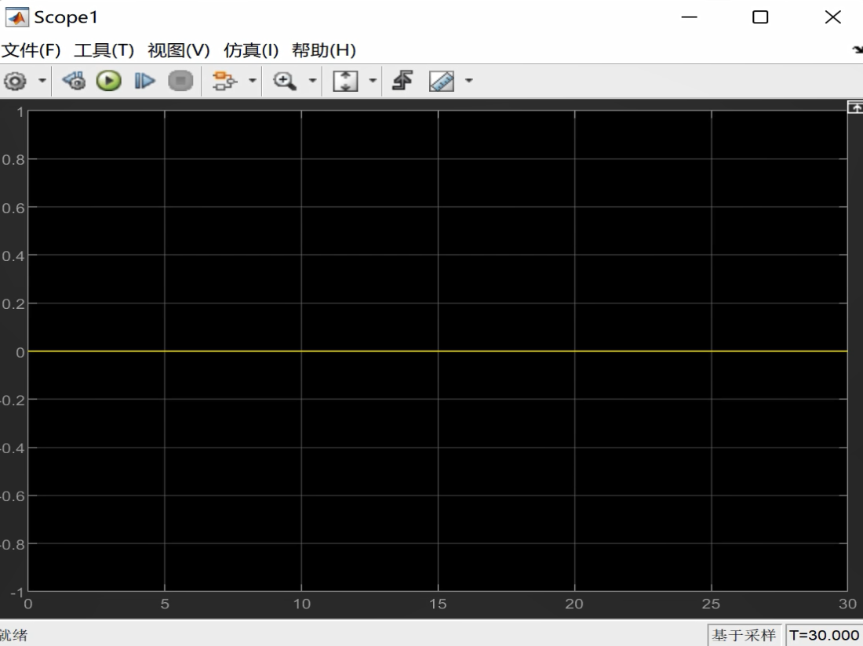

图四、Y轴运动情况

X轴：

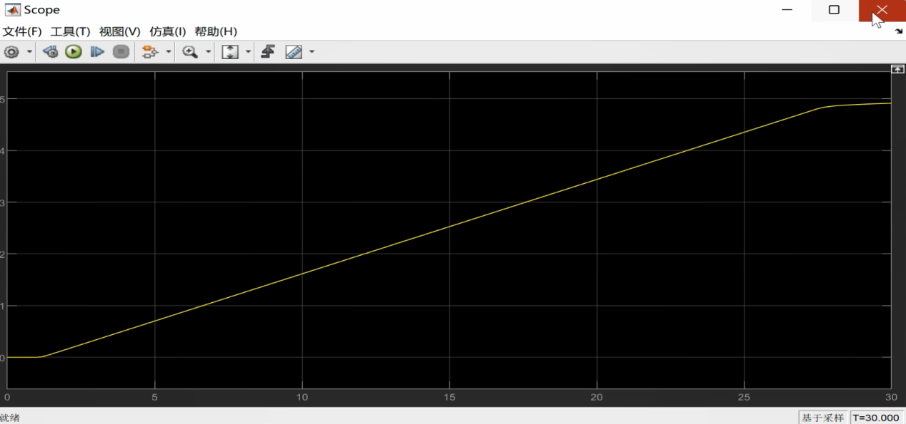

图五、可以看到车辆停在了5m障碍物之前

**任务三：**

按下键盘上的P键后，小车将自动按照方形轨迹行驶一个正方形，首先P键将输入ASCII码为80，根据if函数模块判断输入是否为80，然后利用重叠信号的方式实现小车两种运动——直线和转弯的控制。其中转弯的时间由计算得到，根据实际运行观察接近直角，误差是由于右轮单独运动时的惯性没有计算。

**任务四：**

任务设计：

实现了三维场景下的障碍物建模，在x=8m处，放置了障碍物，小车自动探测与障碍物距离，并提前0.23m刹车。最后停在了障碍物之前。

